LA TERRA I L’UNIVERS

Tipus d’astres: Les estrelles, els planetes, els satèl·lits, els cometes i els asteroides són astres.

L’univers: Està format per milions d’astres.

Les estrelles: Són astres que tenen llum pròpia.

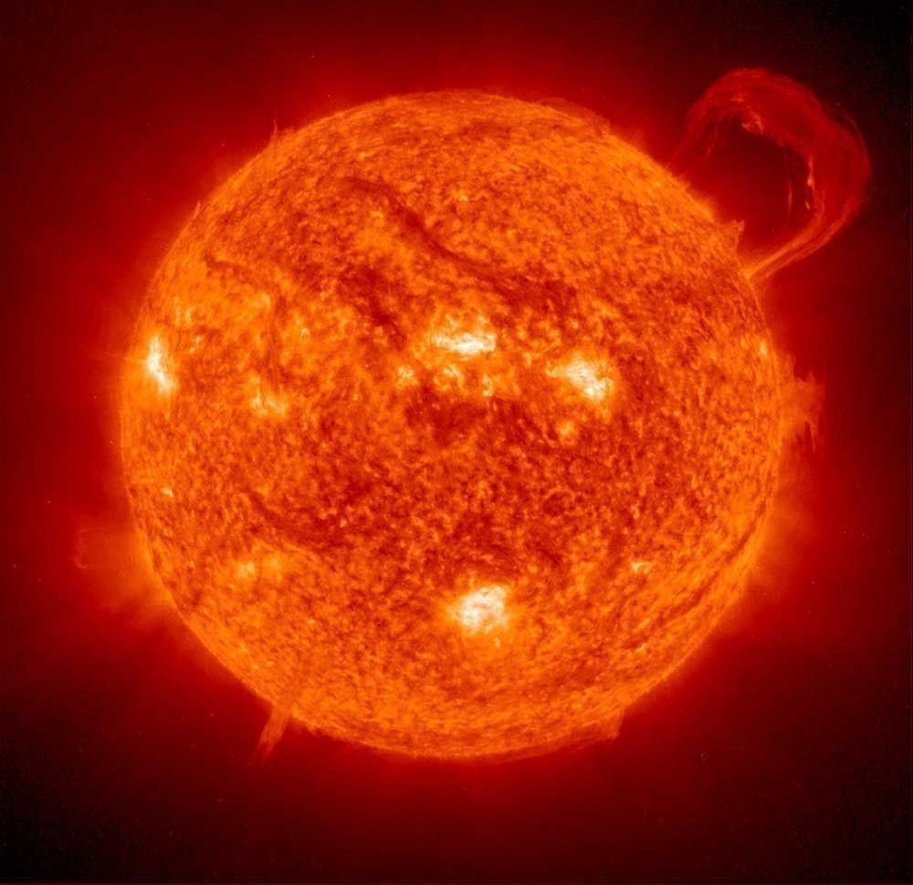

Els planetes: Són astres que no tenen llum pròpia i giren al voltant d’una estrella. Al sistema solar hi ha 8 planetes: Mercuri, Venus, Terra, Mart, Júpiter, Saturn, Urà i Neptú. Els 4 primers planetes són interiors. Estan prop del Sol i són sòlids. Els 4 restants són exteriors. Estan lluny del Sol i són formats per gasos freds.

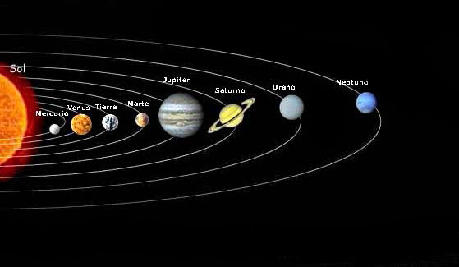

Els satèl·lits: Són astres que no tenen llum pròpia i giren al voltant d’un planeta.
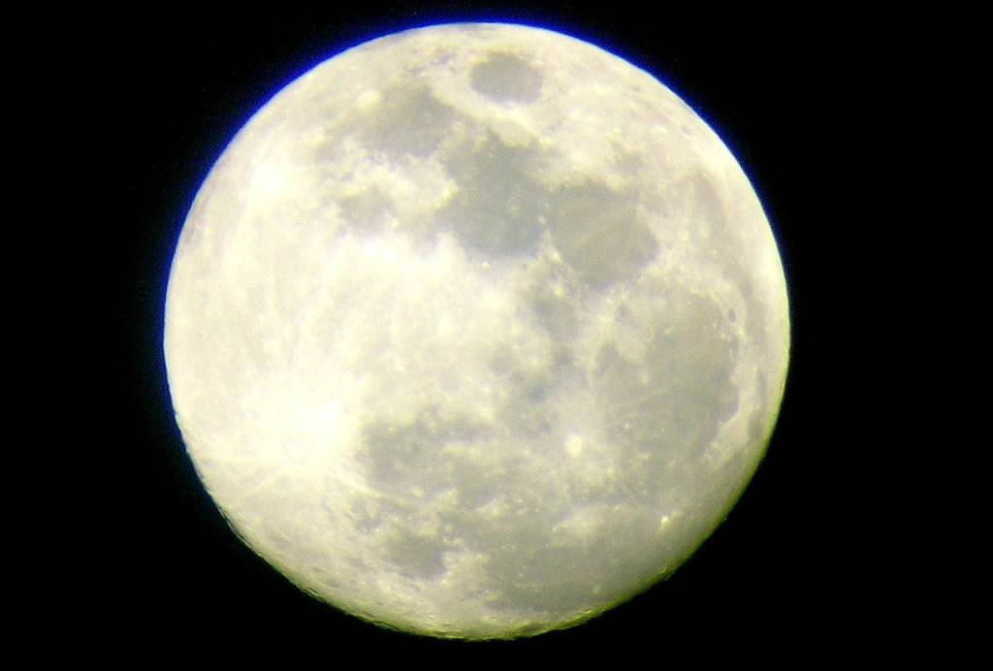

Les galàxies: Són agrupacions d’estrelles. La nostra galàxia es diu Via Làctia i té forma d’espiral. El diàmetre de la Via Làctia equival a anar i a tornar de la Lluna centenars de milers de milions de vegades.

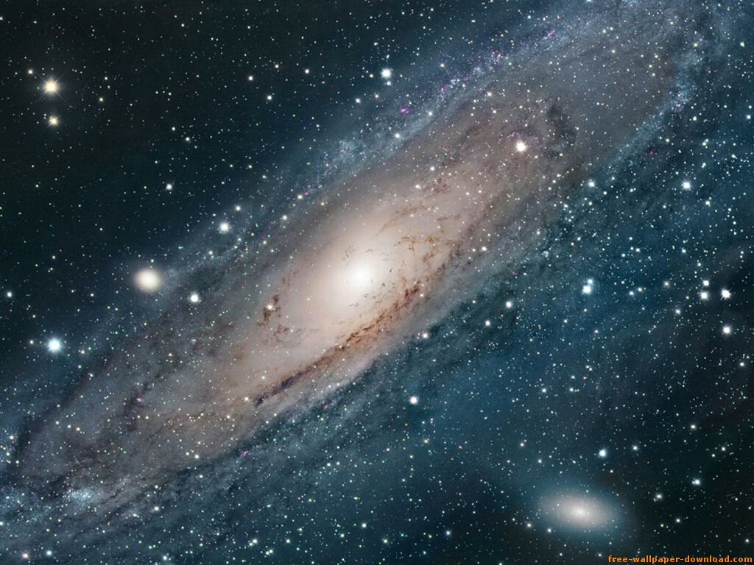

La Lluna: És el satèl·lit de la Terra. Té 4 fases: Lluna nova, quart creixent, Lluna plena i quart minvant. Tarda 29 dies i mig.
La Lluna s’allunya de la Terra de 3 a 4 cm cada any. Actualment és a 384.000 Km.
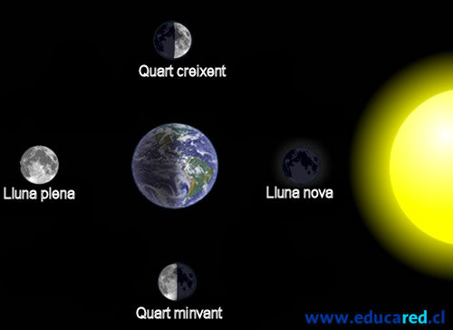

Asteroides: Són cossos rocosos petits que giren al voltant del Sol. La majoria és troben entre Mart i Júpiter.

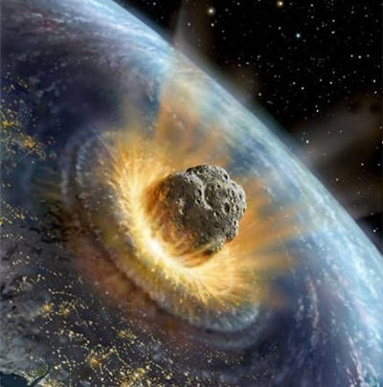

Cometes: Són astres amb cua que giren al voltant del Sol. Estan compostos de pols i gel i no emeten llum. Quan s’acosten al Sol apareix una cua il·luminada.
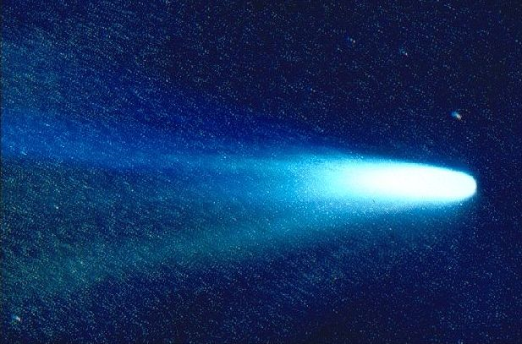
Cometa Halley

Meteorits: Són cossos petits (asteroides) que arriben a la Terra. També es diuen estrelles fugaces. La majoria es desintegren abans d’arribar a la superfície terrestre.

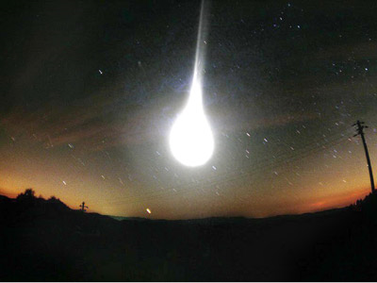

La Terra: És el nostre planeta. També es diu planeta blau.
Té diferents capes:

Atmosfera: És la capa gasosa que envolta la terra. L’atmosfera també té capes:

Troposfera: De 10 a 15 Km d’altura. A la troposfera tenen lloc els fenòmens meteorològics: Núvols, pluja, neu, ...

Estratosfera: Arriba als 80 Km d’altura. Aquí hi ha la capa d’ozò, que no deixa passar els rajos ultraviolats del Sol que ens cremarien.

Ionosfera: Va dels 80 als 600 Km d’altura. La temperatura arriba als 1.000 º.

Exosfera: Va dels 600 als 9.000 Km.

Composició de l’atmosfera: El 78% és nitrogen, el 21% oxigen i l’1% la resta de gasos.

Contaminació atmosfèrica: És la contaminació de l’aire, produïda per: els cotxes, les fàbriques, algunes activitats agrícoles, calefaccions, ...
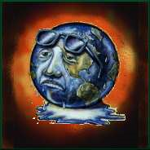
www.e-cruilla.cat/contaminacio

Funcions de l’atmosfera:
- Regular la calor dels rajos solars, retornant cap a l’espai part dels rajos.
- Impedir el pas dels rajos ultraviolats que ens cremarien.
- Conté oxigen i vapor d’aigua imprescindible per a la vida.

Hidrosfera: És la capa líquida de la Terra. ¾ parts són aigua.
L’aigua de la hidrosfera la podem classificar en:
- Aigües continentals: Són les aigües dolces i poden ser aigües superficials (rius, llacs,...) i aigües subterrànies (sota terra).
- Aigües marines: Són aigües salades (mars i oceans).
- Aigua atmosfèrica: És l’aigua de l’atmosfera (vapor, núvols,...).

www.e-cruilla.cat/aiguaplaneta
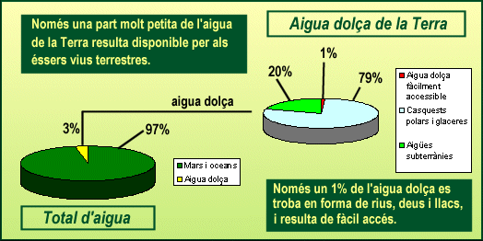

El cicle de l’aigua: L’aigua circula gràcies a 4 processos:
- Evaporació: El Sol escalfa l’aigua de rius, mars, ... i aquesta es converteix en vapor.
- Condensació: El vapor puja, es refreda i es forma un núvol.
- Precipitació: És quan plou, neva o hi ha calamarsa.
- Escolament: L’aigua circula pels continents.

www.edu365.cat/primaria/muds/natural/aigua/index.htm#

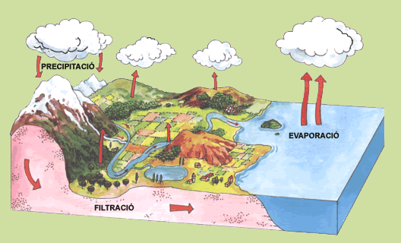

Geosfera: És la capa sòlida de la Terra. Hi podem distingir tres parts:
L’escorça: Té un gruix entre 3 i 70 Km. Les principals roques són el granit i el basalt.

El mantell: Té un gruix de 2.900 Km. La roca és fosa.

El nucli: Té un gruix de 3.500 Km. La part externa del nucli és líquida i la interna sòlida.
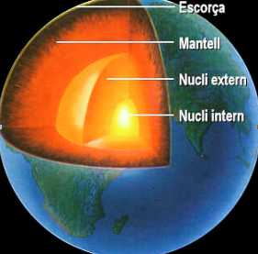

La litosfera: És la capa formada per la l’escorça i el mantell i està formada per les plaques litosfèriques que es mouen contínuament. Amèrica se separa d’’Europa 2,5cm cada any.

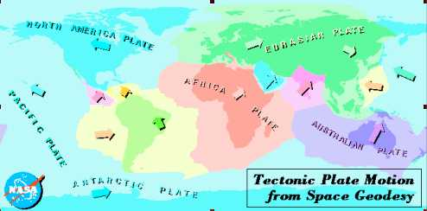

Hi ha 12 plaques: la placa del Pacífic, la placa Antàrtica, la placa Nord-americana, la placa Sud-americana, la placa del Carib, la placa Nazca, la placa de les Galàpagos, la placa Africana, la placa Euroaciàtica, la placa Aràbiga, la placa Indoaustraliana i la placa Filipina.

Biosfera: És la capa de la Terra que hi ha vida.

La Terra fa dos moviments:

Moviment de rotació: Gira al voltant d’ella mateixa i en sentit contrari de les agulles del rellotge. Tarda 24h. Ocasiona el dia i la nit.

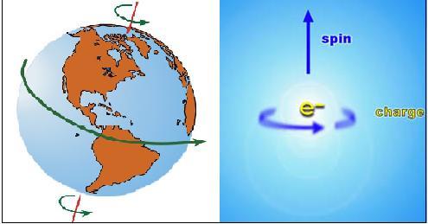

Moviment de translació: Gira al voltant del Sol. Tarda 365 dies i 6 h. Ocasiona les estacions.

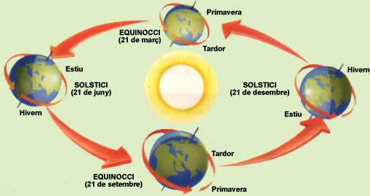

Cada 4 anys el febrer té un dia més, s’anomena any de traspàs.

http://www.bcn.es/escolacasas/web4rt/index.htm

Les representacions de la Terra
La Terra es pot representar per mitjà del globus terraqui (esfera) i d’un mapa (pla).

De mapes n’hi ha de polítics (països, comunitats,...), físics (muntanyes, rius,...), econòmics (productes agrícoles, industrials,...),... El mapa de tot el món es diu planisferi.

Per representar la Terra i orientar-nos tenim unes línies imaginàries: meridians i paral·lels.

Meridià: És una línia imaginària que va de pol a pol. El meridià 0 és el meridià de Greenwich. Hi ha 180 meridians a l’est i 180 a l’oest. La localització en un meridià determina l’hora, és allò que anomenem fusos horaris. A l’est del meridià 0 a cada franja una hora més i a l’oest una hora menys.

La distància que hi ha d’un punt qualsevol de la Terra al meridià 0 s’anomena longitud. I pot ser est i oest.

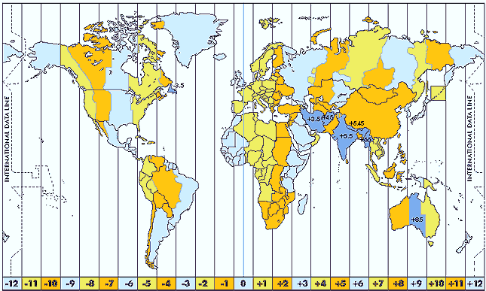

Paral·lel: És una línia imaginària paral·lela a l’Equador, que és el paral·lel 0.
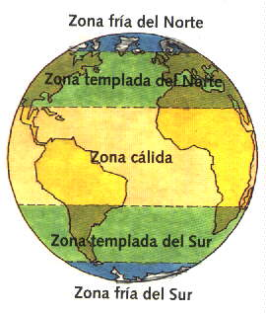

Hi ha 90 paral·lels al nord i 90 al sud. La localització en un paral·lel determina la zona climàtica. Com més lluny de l’Equador més fred.

La zona càlida va del Tròpic de Càncer al Tròpic de Capricorn.

La distància que hi ha d’un punt qualsevol de la Terra al paral·lel 0 s’anomena latitud. I pot ser nord i sud.

La longitud i la latitud són les coordenades geogràfiques i ens serveixen per localitzar.

